Nota de Prensa N° 174-2011

EXPORTACIONES NO TRADICIONALES AUMENTARON MÁS QUE LAS TRADICIONALES EN SETIEMBRE

En setiembre, el valor FOB de las exportaciones ascendió a US$ 3 725 millones, monto mayor en 14,5% respecto de similar mes del año anterior. En este mes las exportaciones no tradicionales (29,0%) experimentaron un mayor crecimiento que las tradicionales (11,0%), informó la SUNAT.

Con este resultado, en los primeros nueve meses del año el valor de las exportaciones llegó a US$ 33 889 millones, lo que significa un crecimiento de 34,5% en relación a similar período del año anterior.

Las exportaciones se caracterizan por estar claramente concentradas en productos primarios, que en el período enero-setiembre participaron con el 78% del total exportado, mientras que las no tradicionales representaron el 21% del total exportado. Según productos, los dos principales fueron el cobre y el oro, concentrando en conjunto el 46% de las exportaciones peruanas de dicho período.

Las exportaciones tradicionales ascendieron a US$ 2 859 millones en setiembre, nivel superior en 11,0% respecto de similar mes del año anterior. Según sector económico, destacó la expansión de las ventas al exterior de productos agrícolas, petróleo y gas natural y mineros.

De esta manera, las exportaciones tradicionales sumaron US$ 26 389 millones en los nueve primeros meses del año, aumentando en 34,1% frente a similar período del año anterior. El aumento de las exportaciones fue liderado por el sector petróleo y gas natural seguido del agrícola, minero y pesquero.

A nivel de sectores se puede mencionar que las exportaciones de minerales ascendieron a US$ 2 100 millones en setiembre, mayor en 8,9% en relación a similar mes del año anterior, por las mayores exportaciones de plata (100,3%), plomo (47,3%), oro (33,8%) y metales menores (23,0%).

Las exportaciones agrícolas ascendieron a US$ 230 millones, monto mayor en 63,7% respecto de setiembre del año anterior, resultado impulsado principalmente por las ventas de café.

Por su parte, las exportaciones no tradicionales ascendieron a US$ 849 millones, monto que representó un crecimiento de 29,0% respecto de setiembre del año pasado, destacando el repunte del sector pesquero, minero no metálico, metal-mecánico, el sector denominado otros, químico, agropecuario, textil y siderúrgico-metalúrgico.

Las exportaciones agropecuarias ascendieron a US$ 226 millones, monto mayor en 19,2% respecto de similar mes del año anterior, por las mayores ventas de paltas frescas o secas, los demás frutos sin cocer o cocidos en agua, los demás cacao crudo, nueces de Brasil sin cáscara frescas o secas y los demás quinua.

Las ventas al exterior del sector textil sumaron US$ 162 millones, cifra superior en 15,6% a la registrada en setiembre del 2010, por las mayores ventas de fibras textiles, tejidos, hilados y prendas de vestir.

Las exportaciones de productos pesqueros sumaron US$ 84 millones, lo que representó un crecimiento de 107,4% respecto de similar mes del año anterior, por las ventas de preparaciones y conservas de pescado entero o en trozos, excepto picado, merluzas congeladas, demás moluscos invertebrados acuáticos preparados o conservados, los demás pescados congelados y demás filetes de pescados frescos o salados.

Las exportaciones del sector químico alcanzaron los US$ 135 millones, con un crecimiento de 32,0% en relación a setiembre del año anterior, debido a la mayor venta de ácido sulfúrico, materiales colorantes de origen vegetal de marigold, y las demás placas de polímeros de polipropileno.

En setiembre de 2011 las exportaciones del sector metalmecánica ascendieron a US$ 47 millones, mayor en 52,6% respecto de similar mes de año anterior, por las mayores ventas de máquinas de sondeo o perforación autopropulsadas, tractores de carreteras para semirremolques, controladores lógicos programables, partes de helicópteros y manufacturas moldeadas de fundición no maleable de hierro.

El valor exportado de Productos Siderúrgico-Metalúrgicos fue de US$ 83 millones en setiembre, registrando un crecimiento de 8,3% respecto de similar mes del año anterior. En el mes sobresalieron las mayores ventas de perfiles de hierro o acero en laminados en caliente, alambres de cobre a base de aleaciones de zinc, discos hexágonos de zinc, barras y perfiles de aleaciones de cobre y alambres de cobre refinado.

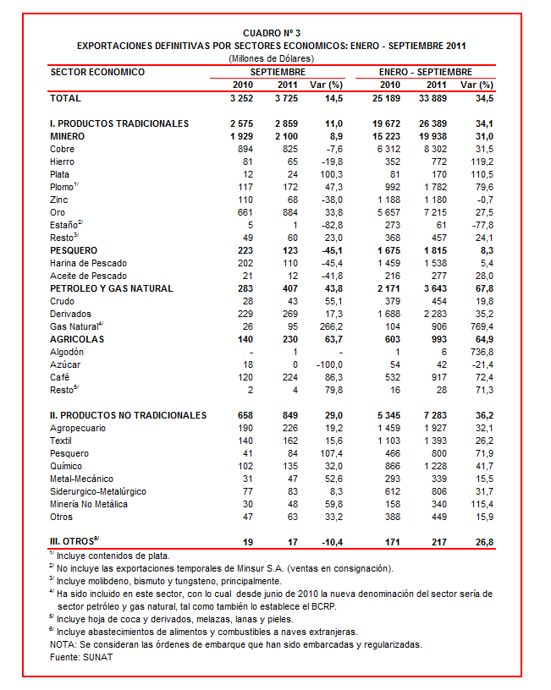

Con respecto a los países de destino, China fue el principal destino de las exportaciones peruanas con una participación del 16% del total en los nueve primeros meses del año, seguido de Estados Unidos (13% del total), Suiza (12% del total), Canadá (9% del total) y Japón (5% del total), entre otros destinos.

Las exportaciones a China ascendieron a US$ 5 279 millones en este período, registrando un crecimiento de 28,1% respecto de similar período del año anterior. Las exportaciones dirigidas a este mercado se caracterizan por estar concentradas en pocos productos y todos ellos tradicionales; destacando los minerales de cobre, harina de pescado, minerales de hierro, minerales de plomo y cobre refinado; los mismos que explicaron el 84% del total exportado a dicho país.

Por su parte, las exportaciones a Estados Unidos sumaron US$ 4 298 millones, cifra mayor en 0,5% en comparación con similar período del año anterior. El oro, las demás gasolinas sin tetraetilo de plomo, cobre refinado, aceites crudos de petróleo y los demás café sin tostar, fueron los principales productos exportados a este mercado.

Las exportaciones dirigidas a Suiza ascendieron a US$ 4 187 millones, monto que representó un crecimiento de 55,2% respecto del período enero-setiembre del 2010. De los embarques a este país europeo sobresale el oro, producto que explicó el 97% del total exportado.

Gerencia de Comunicaciones e Imagen Institucional
Lima, miércoles 9 de noviembre del 2011.

